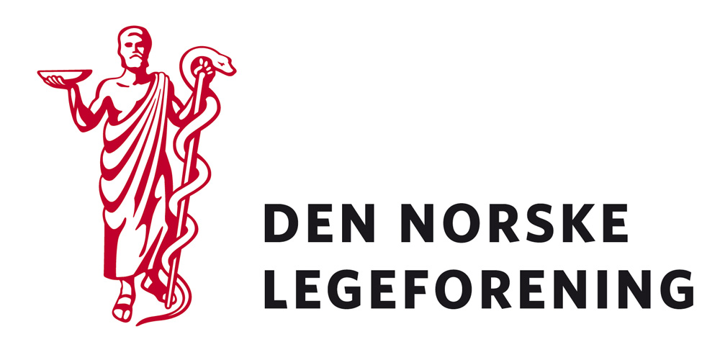

Yrkesforeninger
Regionsutvalg Midt-Norge

Deres ref.: Vår ref.: 13/990 Dato: 3.12.2012

Høring – Organisering av avtalespesialister i Midt-Norge

Legeforeningen har mottatt høring fra Helse Midt-Norge om organisering av avtalespesialister i Midt-Norge.

I henhold til spesialisthelsetjenestelovens § 2-1 har Helse Midt-Norge RHF ansvar for å sørge for at befolkningen i helseregionen tilbys forsvarlige spesialisthelsetjenester. Både egne eide helseforetak, avtalespesialister og private tilbydere bidrar med tjenester som i sum skal sikre ivaretakelsen av dette ansvaret. Avtale med spesialist skjer gjennom annonsering, mens avtalermed private tilbydere skjer gjennom offentlige anskaffelse.

Helse Midt-Norge har gjennomført et eget prosjekt som har hatt til formål å drøfte sentrale problemstillinger knyttet til fremtidig organisering og bruk av avtalespesialister i regionen. Prosjektet har vært organisert i 2 faser og ble gjennomført i perioden januar 2012 til og med november samme år.

For å få et best mulig beslutningsgrunnlag ønsker helseregion å invitere adressatene til å uttale seg om prosjektrapportene. Etter denne høringsrunden vil rapporten bli lagt frem for det regionale styret.

Dersom høringen virker relevant, bes det om at innspill sendes til Legeforeningen innen
10.04.2013. Det bes om at innspillene lastes opp direkte på Legeforeningens nettsider.

Høringen finnes på Legeforeningen.no under Legeforeningen mener – Høringer

Med hilsen
Den norske legeforening

Anjam Shuja
Rådgiver

